
ВК ЗЕВС І (кранові ваги)
Вироблено в Україні

Ваги ВК ЗЕВС І - це універсальні, надійні, точні та прості у використанні ваги.

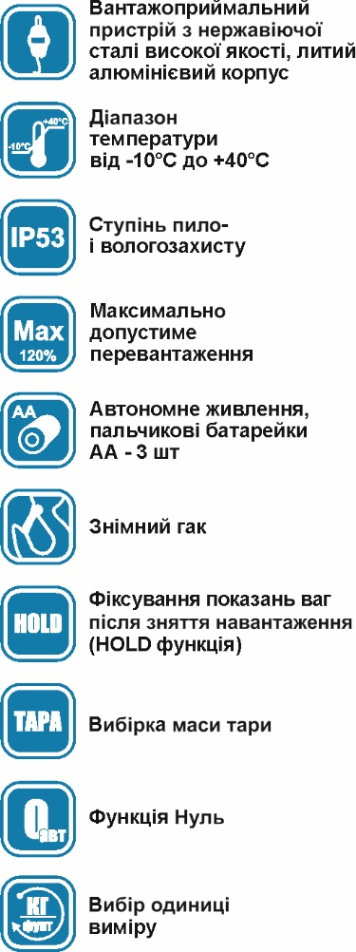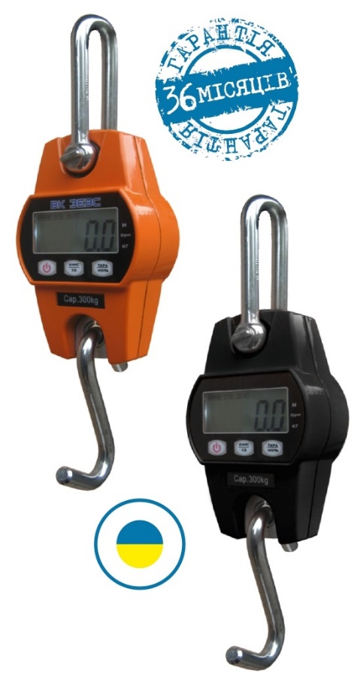

Компактні розміри та невелика вага (всього 680 г) |  |  | → | зручність у транспортуванні ваг
Металевий ударостійкий корпус ваг |  |  | → | надійний захист електроніки від пошкоджень
Пальчикові батарейки АА |  |  | → | Стандартний розмір батарейок для оперативної заміни
ЖК дисплей з низьким енергоспоживанням |  |  | → | можливість економити заряд батарейок
Тензометричний датчик із запасом міцності 150% Max |  |  | → | захищеність датчика від перенавантаження
Найменування | Max, кг | Min, кг | d = e, кг |  | Ціна за одиницю, грн з ПДВ
ВК ЗЕВС І - 300 | 300 | 2 | 0,1

Корисні статті та відео:
Кранові ваги: ​​купити без проблем, використовувати без нарікань

